ĐÁP ÁN ĐỀ THI HỌC KỲ II NH : 2015-2016 ĐỀ CHÍNH THỨC
MÔN THI VẬT LÝ 11

Câu 1 ( 2đ)  1. B,C 0,5 đ x2= 1 đ  2. 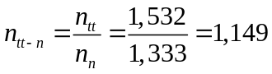 0,5 đ x2= 1 đ  Câu 2 ( 2đ)  1. Nêu 2 điều kiện 0,5 đ x2=1 đ  2. Nêu cấu tạo : vỏ , lõi ,chiết suất  0,5 đ x2=1 đ  Câu 3 ( 1đ)  - Mô tả được hiện tượng tán sắc 1 đ  Câu 4 ( 1đ)  - Định nghĩa 0,5 đ  - Đặc điểm 0,5 đ | Câu 5 ( 1,5đ)  1. Ảnh ảo 0,5 đ  2. Thấu kính phân kỳ vì ảnh ảo nằm gần trục chính hơn vật 0,5 đ  3.  - Xác định quang tâm O 0,25đ  - Xác định F’, F 0,25đ  Câu 6 ( 2,5 điểm)  1. Thấu kính hội tụ 0,25đ  2.a.  - 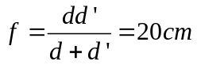 0,25đ+0,25đ  - 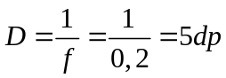 0,25đ  b.  - 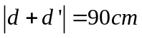 0,25đ  c. Vẽ đúng hình 0,5 đ  d.  - 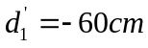  - 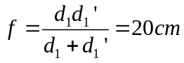 0,25đ  - Tính được d₁= 15 cm 0,25đ  - Phải dịch chuyển vật lại gần thấu kính một đoạn 15 cm 0,25đ
Nếu sai đơn vị trì trừ 0,25 đ và chỉ trừ tối đa 2 lần

